PONUKA

V prípade záujmu treba nahlasovať záväzný počet obedov na e-mailovú adresu:
3pools@gmail.com najneskôr do 7.11.2017 do 10.00 h.

Po tomto termíne sa objednávka obedov nedá stornovať a musí byť uhradená!!!
Bližšie informácie na mobilnom čísle 00421911582462.

Obedy sa budú uhrádzať priamo pri vstupe do jedálne „Olym-pic“, kde Vám budú vydané ako lístky, tak aj potvrdenia o úhrade.

SOBOTA 11.11.
Menu 4,50 € osoba

Polievka: Slepačí vývar 0,25 l

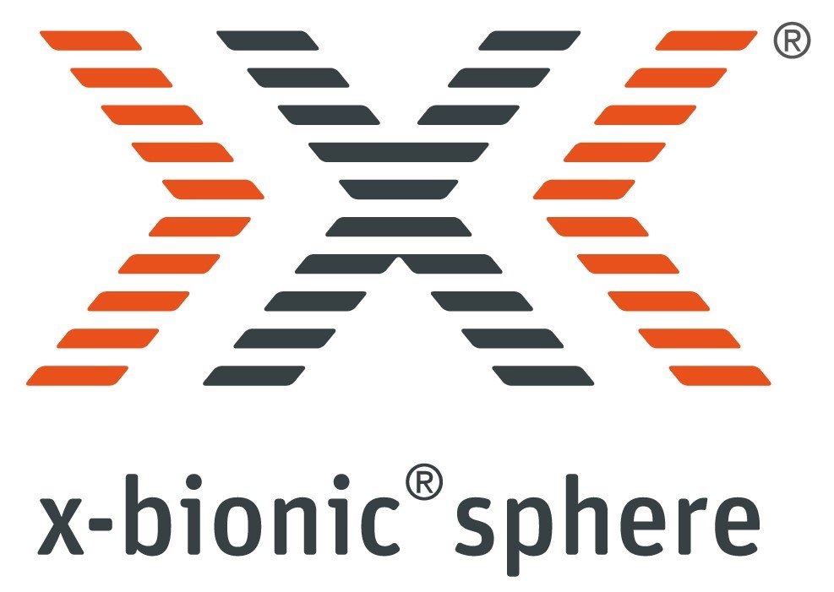
Hlavné jedlo: Ryža 100g, Prírodné kuracie stehno 120g, kompót 50g

NEDEĽA 12.11.
Menu 4,50 € osoba

Polievka: Hrášková s mrkvou 0,25 l

Hlavné jedlo: Kuracie rizoto so zeleninou, syr 220g

